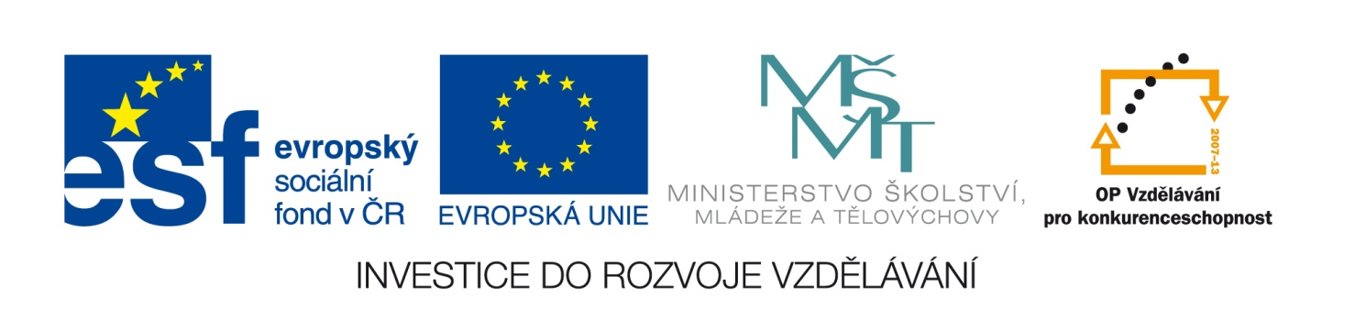

**Výsledek výzvy k podávání nabídek**

|  |  |
| --- | --- |
| **Číslo zakázky:** | C13650 |
| **Název programu:** | Operační program Vzdělávání pro konkurenceschopnost |
| **Registrační číslo projektu:** | **CZ.1.07/1.5.00/34.0729** |
| **Název projektu:** | EU peníze středním školám – GOAML |
| **Název zakázky:** | **Dodávka ICT vybavení** |
| **Datum vyhlášení zakázky:** | 29. 5. 2013 |
| **Název zadavatele:** | Gymnázium a obchodní akademie Mariánské Lázně, Ruská 353, 353 69 Mariánské Lázně |
| **Název/obchodní firma vybraného dodavatele:** | Alva Computer, s. r. o. |
| **Sídlo dodavatele:** | Staré nám. 137, 356 01 |
| **Osoba oprávněná jednat jménem dodavatele:** | Ing. Beneš |
| **IČ dodavatele:** | 48362107 |